MINISTÉRIO DA EDUCAÇÃO
UNIVERSIDADE FEDERAL DO PIAUÍ
CENTRO DE CIÊNCIAS HUMANAS E LETRAS
DEPARTAMENTO DE CIÊNCIAS SOCIAIS
Campos Universitário Ministro Petrônio Portela, Bairro Ininga, Teresina, Piauí, CEP 64049-550
Tel.: (86) 3215-5780

ANEXO II
FORMULÁRIO DE INSCRIÇÃO DE CHAPA

À Prof.ª. Drª Carmen Lúcia Silva Lima
Presidente da Comissão Eleitoral para chefe e subchefe do DCIES da UFPI

Senhora Presidenta;
Os professores_________________________________________________e_________
______________________________________________________________, lotados no DCIES da UFPI, vêm requerer a inscrição de chapa por nós constituída, e aqui designada Chapa____________________________________”, para concorrer aos cargos de chefe e subchefe do DEPARTAMENTO DE CIÊNCIAS SOCIAIS desta Instituição para o mandato 2020-2021. Aproveitamos também para declarar nossa aquiescência com os termos das resoluções 022/93 e 036/04 do CONSUN e com o regulamento eleitoral vigente por ocasião do respectivo pleito.
Nestes termos,
Pedimos deferimento.
Teresina, ____/____/2020.

____________________________________________
Prof. Candidato a chefe

___________________________________________
Candidato a subchefe

ANEXO III
PADRÕES PARA AS IMAGENS DAS CANDIDATURAS:

As imagens das candidaturas devem ser:

- Uma imagem de rosto do candidato,
- Ou 2 imagens: 1 de rosto do candidato e 1 de rosto do seu vice
- Ou uma arte visual que represente a candidatura ( para ser usado em caso de uma candidatura composta por mais de duas pessoas ou representando uma entidade jurídica).

Os arquivos devem ter aproximadamente 190 píxeis de largura x 260 píxeis de altura no formato PNG.
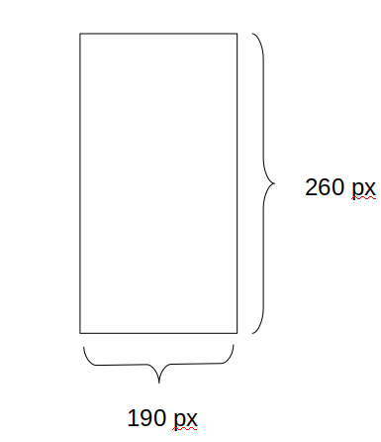

As fotos dos candidatos podem ter artes como: logomarca, nome ou número das chapas. Desde que não cubram o rosto do candidato.
A foto do vice candidato é opcional, porém se alguma candidatura enviar a foto do vice, todas devem enviar para manter a homogeneidade e imparcialidade na escolha.

